

2020 级

《物联网数据存储与管理》课程
实 验 报 告

姓 名 柳子淇
学 号 U202015628
班 号 本硕博2001班
日 期 2023.05.29

目 录
一、实验目的 1
二、实验背景 1
三、实验环境 1
四、实验内容 1
4.1 对象存储技术实践 2
4.2 对象存储性能分析 2
4.2.1MinIO测试 2
4.2.2 Swift程序编写 2
4.2.3 应对尾延迟 2
五、实验过程 2
1． 安装本地MinIO服务端和客户端 2
2． S3bench测试本地的MinIO 4
3． 安装pytho-boto3，用BOTO测试本地MinIO 4
4. 在远端搭建Openstack Swift容器版 4
5 安装python-swiftclient，编写客户端访问请求 4
6 编写对冲请求应对尾延迟 4
六、实验总结 7
参考文献 8

一、实验目的
1. 熟悉对象存储技术，代表性系统及其特性；
2. 实践对象存储系统，部署实验环境，进行初步测试；
3. 基于对象存储系统，分析性能问题，架设应用实践。

二、实验背景
随着互联网行业的发展，数据的规模呈指数级增长，内容结构日趋复杂，
例如电商行业，社交平台，短视频平台等等，这其中产生的数据大部分是非结构化数据，即不符合具有行和列的传统关系数据库的数据。
对象存储系统是一种用于存储大量非结构化数据的分布式存储技术。在传统的文件系统和块存储系统中，数据以文件或块的形式存储在物理设备上，而对象存储则将数据作为对象进行管理。
对象存储最初是由亚马逊在2006年推出的S3（Simple Storage Service）服务引入的，它旨在为企业提供一个可扩展、高可用性和安全的云存储解决方案。随着数据的快速增长和企业对数据的要求不断提高，对象存储系统在近年来得到了广泛的应用。
相比于传统的文件系统和块存储系统，对象存储系统具有更好的可伸缩性、容错性和灵活性。它可以轻松地扩展存储容量，支持多副本备份和异地多活部署，同时还可以通过元数据管理和自定义策略实现更为灵活的数据管理。由此，对象存储系统已经成为许多企业和组织存储海量数据的首选技术。

三、实验环境
表格 1 实验环境
硬件环境
处理器 | I5-1135G7 @ 2.4GHz x8
内存 | 16G
硬盘 | 512G SSD
操作系统 | Ubuntu20.04
Golang版本 | 12.5
服务器端 | Minio，Swift
客户端 | Minio Client，Boto

四、实验内容
实验内容分为两大部分：在对象存储技术实践中，主要掌握对象存储系统服务器端和客户端的搭建方法；在对象存储性能分析中，主要掌握对象存储系统的性能指标与基准测试方法，分析环境参数、负载特征对性能指标的影响，并尝试使用对冲请求、关联请求方法应对尾延迟问题。

4.1 对象存储技术实践
- 在个人电脑上安装MinIO服务端，服务端，进行初步尝试。
- 在服务器上用docker搭建Openstack Swift 对象存储系统服务器端
- 在个人电脑上安装 python-swiftclient，编写对象存储系统客户端。

4.2 对象存储性能分析

4.2.1MinIO测试
在搭建好MinIO的服务端和客户端后，下载S3benche，编写批量测试脚本，进行基本测试。

4.2.2 Swift程序编写
借助 Swift API 编写基准测试 python 程序，该程序可以向对象存储系统服务器端发起 PUT（上传）、GET（下载）、DELETE（删除）请求，测量请求延迟情况，计算吞吐率等性能指标。将不同参数下的测试结果保存到csv文件中。
根据测试结果作图并分析性能，探究对象尺寸对对象存储系统性能的影响。

4.2.3 应对尾延迟
通过运行对冲请求程序，在保持其他各参数恒定的前提下，探究对冲请求策略中参数对缓解尾延迟效果的影响。

五、实验过程

安装本地MinIO服务端和客户端
下载并运行服务端
wget https://dl.min.io/server/minio/release/linux-amd64/minio
chmod +x minio
MINIO_ROOT_USER=admin MINIO_ROOT_PASSWORD=password ./minio server ./root --console-address ":9001"

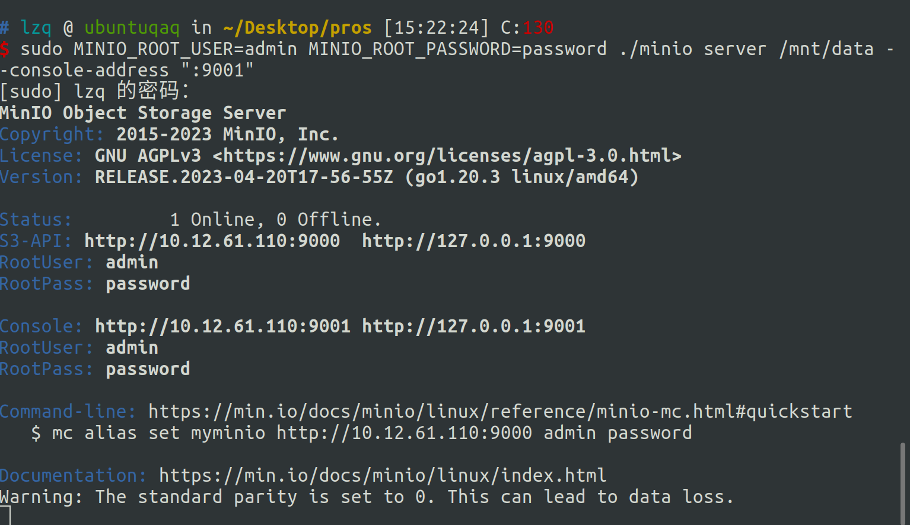
图 2 MinIO服务端启动
客户端
wget https://dl.min.io/client/mc/release/linux-amd64/mc
chmod +x mc
sudo ./mc alias set myminio/ http://10.12.50.206:9000 admin password
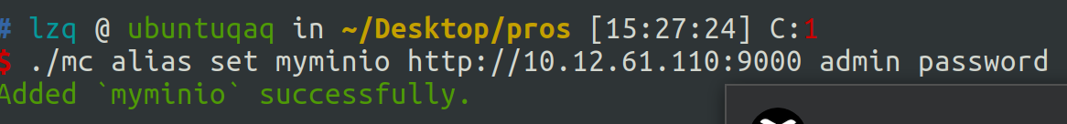
图 2 MinIO客户端配置
浏览器访问 10.12.50.206:9001，输入账号admin密码password，访问正常。
顺便创建一个bucket：loadgen，用于后续的测试。
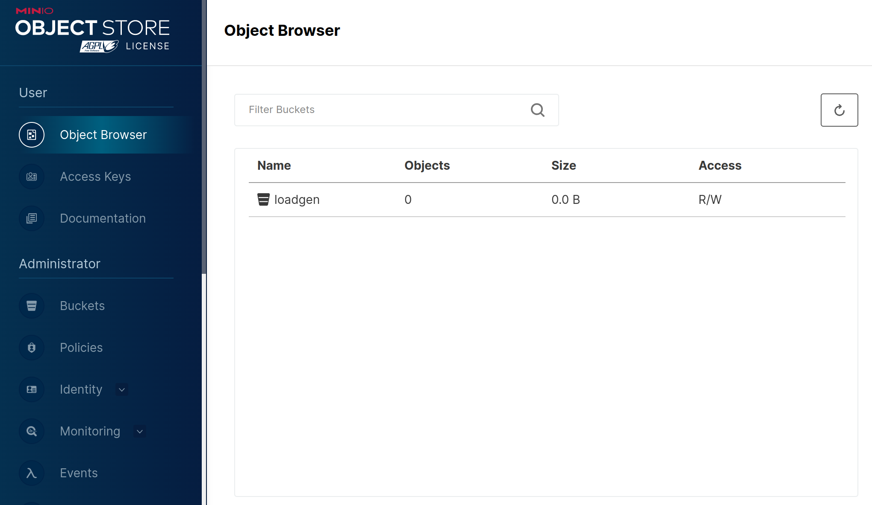
图 3MinIO浏览器访问管理页面

S3bench测试本地的MinIO
下载标准测试程序S3 Bench
需要:Go环境 Go -version 1.20
go get -u github.com/igneous-systems/s3bench
调整了S3bench的输出（主要改动了格式，小数点保留位数，便于统计）重新编译。用python绘制散点图（myplot.py），但是特征并不是特别明显。
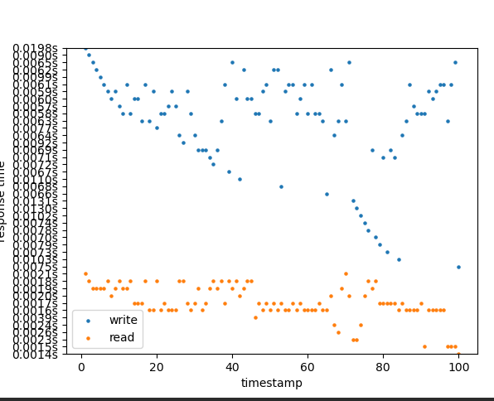
图 4 MinIO+S3benche散点图（原数据未排序）

安装pytho-boto3，用BOTO测试本地MinIO
BOTO-本地MinIO测试脚本见 latenecy_test_MinIO.py。
选取部分测试图像（其他参数适当，改变单个元素大小）
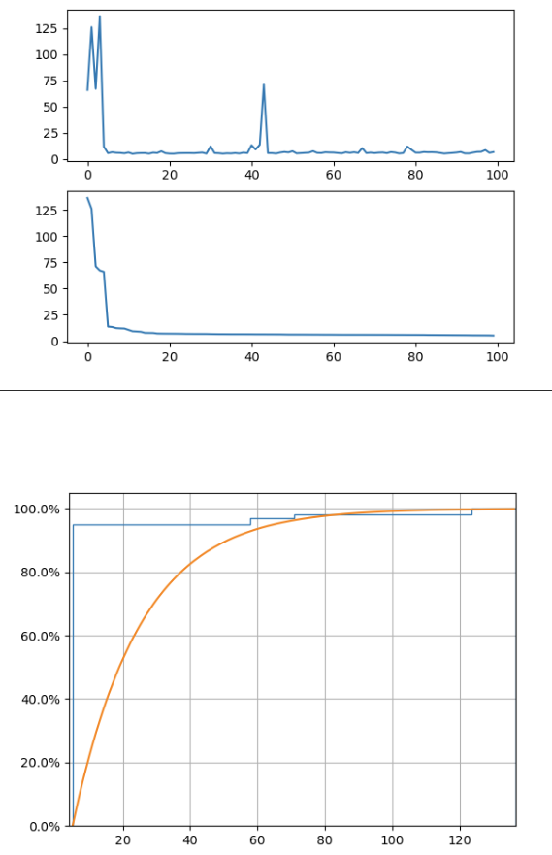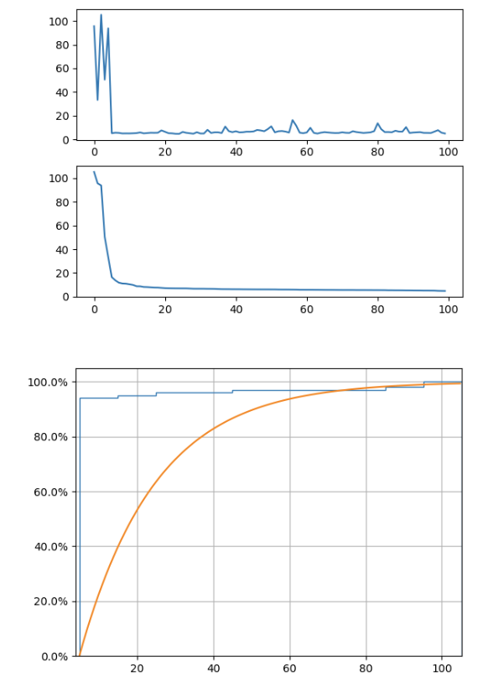
图 5 文件大小4K 图 6 文件大小16K
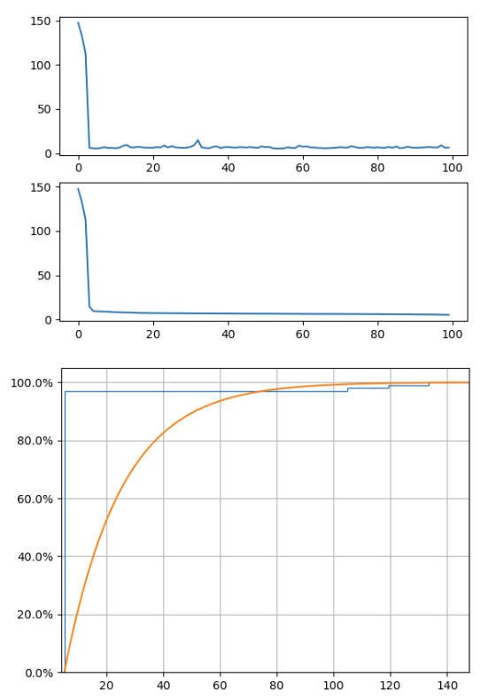
图 7 文件大小32K

4. 在远端搭建Openstack Swift容器版
用ssh连接服务器 克隆Openstack Swift的docker镜像并安装。
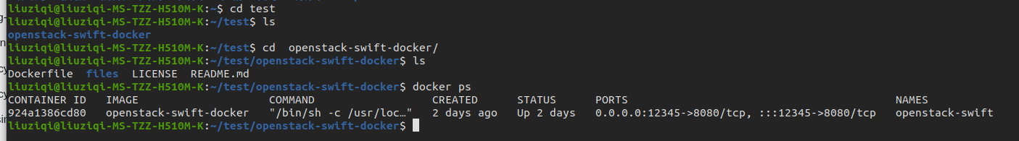
图 8 Swift已在容器中运行

5 安装python-swiftclient，编写客户端访问请求
(见swift_client.py)
测试三种请求的响应情况，保存至3个csv文件，作图，图像就不一一列出了。

6 编写对冲请求应对尾延迟
进行测试，运行结果如下。
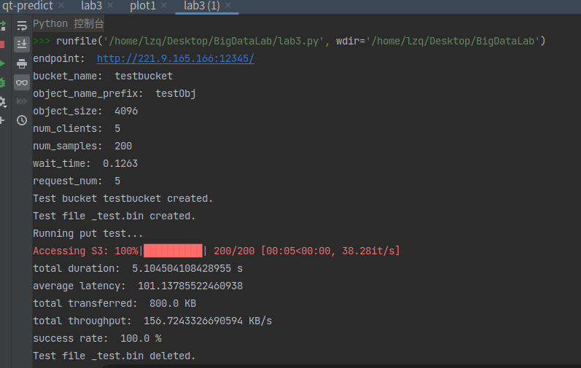
图 9 根据策略向服务器发送请求

经几次测试，参数设置如下：
bucket_name = 'testbucket'
object_name_prefix = 'testObj'
object_size = 4 * 1024 # 4KB
num_clients = 5
num_samples = 200
wait_time = 0.1263 # 相邻两次对冲请求发起的时间间隔，若wait_time=0即为关联请求
request_num = 3 # 对冲/关联请求总共发起的请求数
测得数据作图如下：
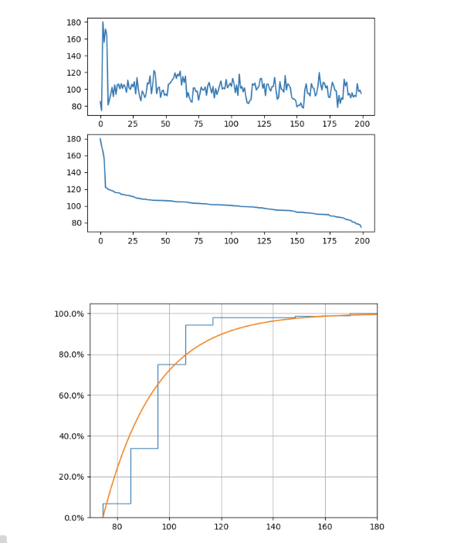
图 10 优化后(request_num=3)

将request_num 增加至5 结果如下：

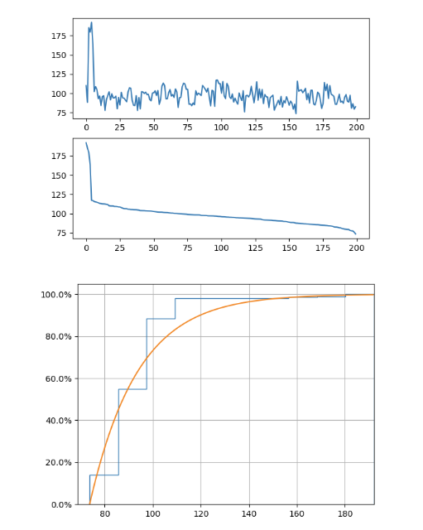
图 11 优化后(request_num=5)

可以观察到原始数据中，只有前几次请求时延迟会稍高，之后延迟稳定。尾延迟得到了一定程度的改善。下面是尾延迟百分位线对比图。
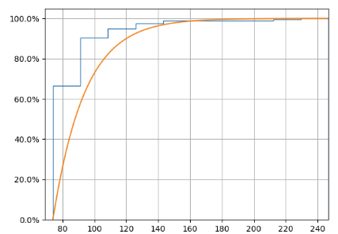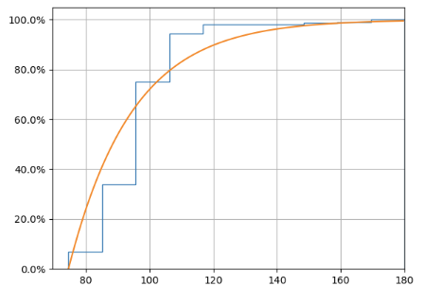
图 12 对比图

六、实验总结
通过实验一，我初步接触和了解了对象存储技术的特点，理解了对象存储系统的经典架构，实践了对象存储系统的服务器端和客户端的搭建方法，了解了Python 后端，熟悉了Docker 容器技术。
通过实验二，我在阅读 s3-bench 等基准测试程序源代码的过程中了解了基准测试程序的设计和编写方法，体验了 Swift API 的使用。我对对象存储系统的性能进行了观测，并通过设置不同参数对照实验的方式，探究了对象尺寸和并发数对对象存储系统性能的影响。
通过实验三，我在查阅文献理解对冲请求思想的过程中提高了文献阅读能力，在编程实现对冲请求的过程中进一步巩固了进程、线程等操作系统课程中所学的概念，对 Python 多线程有了初步了解，提升了编程能力。
本实验中的不足或可进一步探究的点：例如，无论在本地还是远程，我搭建的都是单机系统。可以进一步使用docker搭建ceph对象存储集群，从而进一步探究服务器规模对系统性能的影响。
实验过程中，施展老师和同学们解答了我的很多困惑，感谢老师和同学们的帮助!

参考文献
[1] ZHENG Q, CHEN H, WANG Y等. COSBench: A Benchmark Tool for Cloud Object Storage Services[C]//2012 IEEE Fifth International Conference on Cloud Computing. 2012: 998–999.
[2] ARNOLD J. OpenStack Swift[M]. O’Reilly Media, 2014.
[3] WEIL S A, BRANDT S A, MILLER E L等. Ceph: A Scalable, High-performance Distributed File System[C]//Proceedings of the 7th Symposium on Operating Systems Design and Implementation. Berkeley, CA, USA: USENIX Association, 2006: 307–320.
[4] Dean J, Barroso L A. Association for Computing Machinery, 2013. The Tail at Scale[J]. Commun. ACM, 2013, 56(2): 74–80.
[5] Delimitrou C, Kozyrakis C. Association for Computing Machinery, 2018. Amdahl’s Law for Tail Latency[J]. Commun. ACM, 2018, 61(8): 65–72.

